Тернопільський обласний
навчально-реабілітаційний центр

Опис досвіду роботи на тему:
«Формування соціальної компетенції дітей з особливими потребами засобами театрального мистецтва»

Підготувала:
вихователь
Гуцал Л.В.

Працюючи понад 20 років у закладі для дітей з особливими освітніми потребами, я можу впевнено стверджувати, що інтеграція дітей з інвалідністю в сучасне суспільство і знаходження свого місця в житті вимагають дедалі більших зусиль, адже світ, у якому ми живемо, щороку стає дедалі складнішим, динамічнішим. Такі прискорені зміни вимагають відповідних змін і в освітньому процесі. Школа завжди повинна йти в ногу з часом та готувати своїх учнів до життя згідно з стрімким розвитком суспільства. Тому, я, як і всі педагоги нашого навчально-реабілітаційного центру, особливу увагу приділяємо роботі над науково-методичною проблемою «Формування життєвих компетентностей учнів з особливими потребами на основі розвитку творчих здібностей шляхом модернізації змісту освітнього процесу».
За інноваційним потенціалом досвід моєї роботи є комбінаторно-моделювальним. На основі творчого поєднання ідей народної педагогіки, родинної педагогіки, філософсько-дидактичної спадщини видатних педагогів: Г.Сковороди, К.Ушинського, Ш.Амонашвілі, Я.Корчака, С.Русової, В.Сухомлинського, педагогів-дефектологів – Синьова В.М., Нагорної О.Б., Шахрай В.М. та інш. — створена виховна система групи, спрямована на розвиток життєвої компетентності дитини з особливими потребами через участь усіх учасників педагогічної взаємодії (діти — батьки — педагоги) на принципах співдіяльності й співтворчості дітей і дорослих.
Дієвим способом пізнання індивідом людського світу, усвідомлення ним ціннісної основи буття, джерелом розвитку емоцій, почуттів, комунікативних здібностей завжди слугувало мистецтво, зокрема театральне. Використання потенціалу театрального мистецтва у формуванні соціальної компетентності учнів основної і старшої школи в період зрослої суспільної складності та соціально-психологічної напруженості, посилених екстремальними подіями, що відбуваються в Україні і світі останніми роками, є надзвичайно актуальним.
Кожен з моїх учнів для мене – Людина з великої літери, потенційно невичерпно багата, незалежно від особливостей фізичного та психічного розвитку. І всі вони прагнуть бути успішними. А успішність людини, як показує мій досвід, залежить від її компетентності. Тому, в свою чергу, я намагаюся допомогти своїм вихованцям спроектувати їхню життєву траєкторію, не розгубитися в нестабільному суспільстві, виробити захисні механізми, навчити самостійно вирішувати життєві проблеми, тим самим готуючи їх до самостійної життєдіяльності.
Одним із важливих напрямів своєї роботи вважаю створення сприятливих умов для творчого розвитку кожної особистості, її індивідуальних здібностей, а також задоволення її потреб та запитів. Тому, вагоме місце у моїй роботі займає:
- створення творчої атмосфери в колективі;
- розвиток креативного мислення, індивідуальних творчих здібностей;
- розвиток і виховання почуття особистої гідності й поваги до гідності іншої людини;
- формування потреби в саморозвитку та самовдосконаленні;
- розвиток навиків діяти в різних життєвих ситуаціях;
- розвиток уміння уникати конфліктних ситуацій та вміти виходити з них;
- Формування у дітей уміння здобувати та переробляти інформацію, одержану з різних джерел, та застосовувати її для індивідуального розвитку і самоосвіти.

Як свідчить досвід, можливості дітей з особливими потребами можуть залишатися нереалізованими, якщо освітній процес буде зорієнтований на вік дитини та на ті обмеження, що накладає фізичне порушення та його наслідки. У таких дітей розвиток вроджених здібностей та задатків може гальмуватися як власне порушенням, так і специфікою мовленнєвого, пізнавального розвитку, складністю спілкування та труднощами у висловленні своїх думок. За таких умов, виникає велика вірогідність того, що обдарування дітей з особливостями психофізичного розвитку залишиться невиявленим, а творчий потенціал нереалізованим. Тому, у корекційно-виховному процесі я активно використовую засоби театральної педагогіки. Адже театр – це синтез всіх видів мистецтва, це найкращий засіб спілкування людей. Театральне мистецтво близьке та зрозуміле дітям тому, що в його основі лежить гра.
Театралізація освітнього процесу виконує три основні функції: компенсаторну, розвиваючу, навчальну.
Компенсаторна функція полягає в тому, що домінанта активності особистості переміщається із зони відношень з оточуючим світом, де вона за якихось причин не може досягти успіху, в зону, доступну для її контролю та ефективного впливу.
Театралізована діяльність забезпечує всебічний розвиток дитини з особливими потребами. В цьому полягає розвиваюча функція.
Ефективність реалізації навчальної функції досягається за рахунок використання вже існуючих навичок, що дає можливість здійснювати гнучкий перехід від умінь людини до того, що їй необхідно освоїти.
З свого досвіду можу твердити, що практично кожна дитина з особливими потребами може брати участь в театралізованій роботі. Ця робота допомагає подолати апатію і безініціативність, сформувати більш активну життєву позицію, впевненість у своїх силах, автономність і особисті межі вихованців. У процесі театралізації дитина з особливими потребами отримує можливість пережити больові для неї ситуації та почати звільнятися від стереотипної поведінки та відношень до оточуючих, які заважають соціальній адаптації.
Внаслідок використання театральних засобів педагогіки створюються додаткові можливості для внутрішньоособистісної комунікації дітей з особливими потребами. «Через казку, фантазію, гру, через неповторну дитячу творчість — вірна стежка до серця дитини» - стверджував В. Сухомлинський. Універсальний засіб всебічного розвитку дітей з особливими потребами, на мою думку, є інсценізація, де гра виконується за суворими правилами розвитку сюжету з урахуванням типажу персонажів. Саме театральна педагогіка піклується про емоційне самовідчуття та психологічне здоров’я особистості з обмеженими можливостями або групи засобами інсценізації. Завдяки використанню цього методу у процесі соціалізації дітей з особливими потребами формуються усвідомлені відношення як до власних потреб, так і до людей які її оточують. Крок за кроком я ввожу своїх вихованців у світ людських стосунків, допомагаю їм розвиватись, підтримую їх і, таким чином, створюю умови для їх успішної соціалізації. Цьому найбільше сприяє моделювання різноманітних життєвих ситуацій у сюжетно-рольових іграх різноманітної тематики. Таку форму роботи використовую і під час самопідготовки для стимуляції пізнавальної активності учнів.
При підготовці театралізованих дійств, вистав у своїй роботі використовую елементи психогімнастики, метою якої є корекція психоемоційних та моторних порушень у дітей з вадами розвитку. На таких заняттях діти навчаються елементам техніки вираження емоцій за допомогою виразних рухів тіла, навичкам релаксації тощо. У випадках інтелектуальних порушень здійснюю корекцію психічних функцій (уваги, пам’яті, виразної моторики), а також емоційно-вольової сфери. При цьому обов’язково консультуюся з психологом закладу. Особливе місце роботи з дітьми, які мають вади психофізичного розвитку посідає імаготерапія (від лат. imago – образ). Мета використання засобів імаготерапії – це допомогти дитині навчитись розуміти себе та навчитись жити разом з іншими людьми, пізнавати оточуючий світ за законами краси та людяності. Імаготерапія використовується у випадках: емоційної неврівноваженості дитини з особливими потребами; неадекватної самооцінки; порушеннях комунікативної діяльності; наявності патологічних страхів тощо. В якості лікувальних та корекційних чинників імаготерапії виступають: відволікання, емоційна підтримка, навчання новим способам поведінки, позитивні установки, радість колективної творчості, зміцнення почуття впевненості у собі тощо. Казкотерапія – метод, що використовує казкову форму для інтеграції особистості дитини з особливими потребами , розвитку творчих здібностей, розширення свідомості, удосконалювання взаємодій з навколишнім світом. Привабливість казок для соціалізації особистості дитини з особливими потребами полягає в таких їхніх рисах:
- відсутність у казках прямолінійної моралі та нудних повчань;
- через образи казки учні стикаються з життєвим досвідом багатьох поколінь. А перемога добра забезпечує дитині з вадами розвитку психологічну захищеність та надійну підтримку в процесі соціалізації;
- головний герой – це збірний образ, і дитині легше ідентифікувати себе з героєм казки і стати учасником казкових подій на шляху до адаптації в суспільстві;
- ореол таємниць і чарівництва, привабливості й неперевершеності краси духовного світу .
Великий і різнобічний вплив театралізованих ігор на особистість дитини з особливостями психофізичного розвитку дає можливість використовувати їх як впливовий, але ненав’язливий педагогічний засіб, бо сама дитина зазнає при цьому радість, задоволення. Виховні можливості цих ігор посилюються тим, що їх тематика практично необмежена та може задовольнити різнобічні інтереси дітей, спонукаючи до творчої діяльності. У своїй роботі я використовую ігри-драматизації. Тут дитина найбільш може виявити свої творчі здібності. Приймаючи участь у цих іграх дитина ніби входить в образ, перевтілюється в нього, живе його життям. Це найбільш складне виконання, бо воно не спирається ні на який предметний зразок. Театралізовані засоби потребують режисерування та проказування реплік. Тут необхідні й виразні інтонації, типові для визначеного образу, які характеризують його вчинки і поведінку, і відповідна міміка, що доповнює гру голосу. Міміка і жести - додатковий засіб впливу на глядача. У роботі над виразністю міміки і жестів різні ігри, вправи та етюди добираю індивідуально, відповідно до можливостей кожної дитини. Як відомо, в мові жесту, в позах, рухах завжди відображається внутрішній емоційний, душевний стан дитини з особливими потребами . Маючи досвід викладання ритміки та музики, я добре розумію, що ритмічний лад музики стимулює та регулює рухи тіла людини. У зв’язку з цим, використання танцювальної музики, корекційної ритміки як засобів невербального спілкування зумовлює усунення емоційного напруження дітей з різними порушеннями у розвитку. Труднощі при оволодінні навичками письма в учнів з особливими потребами обумовлені слабкістю м'язів, розладами м'язового тонусу кисті, насильницьких рухів, відсутністю можливості послідовного скорочення і розслаблення м'язів кисті. Враховуючи всі ці особливості, вважаю за доцільне проводити корекційні театралізованих вправи та ігри для розслаблення м’язів руки, ліктя, кисті, пальців, зняття спазмів. (як під час самопідготовки так і на практичних заняттях). У своїй роботі використовую елементи такої універсальної практики як йога. Вона допомагає особливій дитині не тільки розслабляти тіло, а й концентрувати увагу. Річ у тім, що такі діти постійно перебувають у тонусі, їм потрібно навчитись відчувати своє тіло, довіряти йому. На відміну від спорту, в йозі немає змагань, суперництва, вона вчить сприймати особу такою, якою вона є, з усіма обмеженнями, недоліками, чи, навпаки, перевагами. Тіло у йозі – це інструмент, він може бути недосконалий, однак йога вчить, що ми всі неповторні у своєму тілі й кожен може розвиватись.
В основу реалізації театральної діяльності в позаурочний час і використання елементів театральної педагогіки покладено індивідуальний підхід, повага до особистості дитини з особливими потребами , віра в його здатності і можливості. Я вважаю , що чим менше запрограмовані в діяльності діти, тим більше задоволення отримують вони від спільної творчості, тим яскравіше і барвистіше стає їх емоційний світ. А повнота, яскравість вражень, думок, почуттів, образів, які переживають діти – необхідна умова розквіту їхньої індивідуальності.
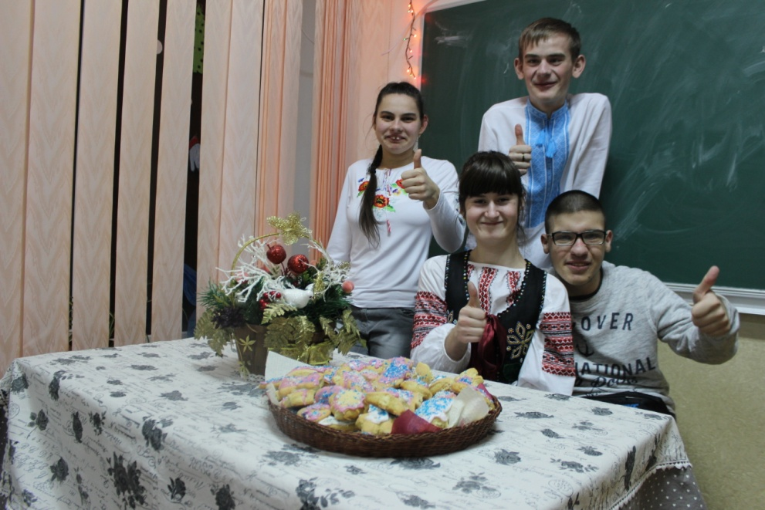
У процесі соціалізації дітей з особливими потребами у більшості випадків використовують індивідуальну і групову форми театралізації . Більшість педагогів нашого закладу, як і я, надають перевагу груповій театралізації , адже саме групова робота з дітьми з вадами розвитку дозволяє розвивати ціннісні соціальні навички, дозволяє опановувати нові ролі, а також спостерігати, як рольова поведінка впливає на взаємини з навколишніми, підвищує самооцінку і призводить до зміцнення особистої ідентичності. Незабутні враження мої вихованці та наші глядачі отримали від таких інсценізацій, міні спектаклів та театралізованих дійств: «Фітнес у селі», «Миколай про тебе не забуде», «Різдвяна ніч», «Шкільні канікули», «Лісова пісня», «Голгофа», «Страсна дорога Христа за поезією Ганни Костів-Гуски та інших.
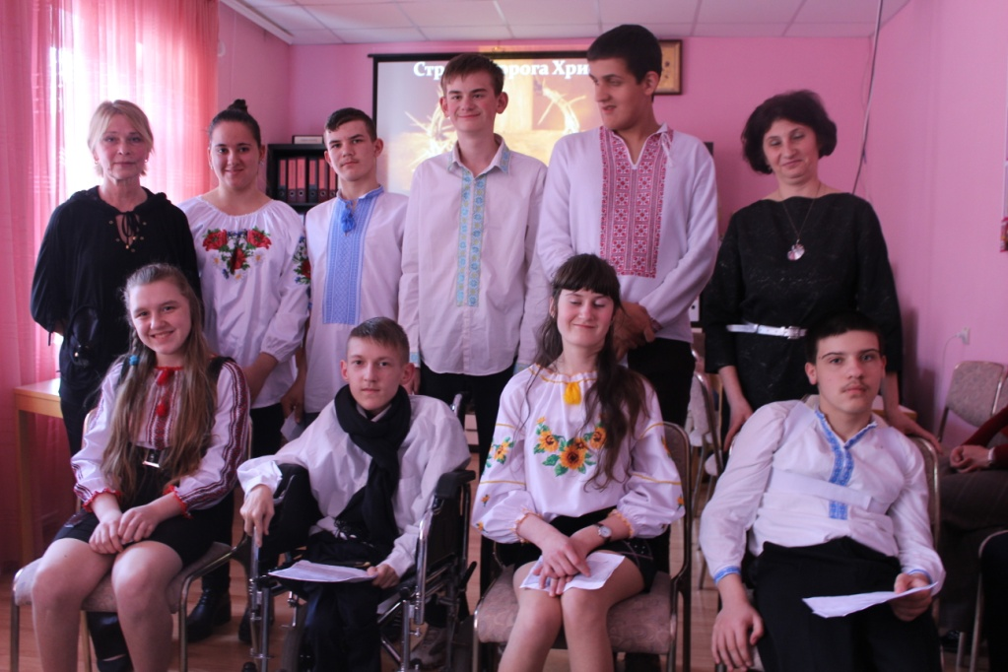
Особливістю моєї роботи над сценарієм майбутнього театрального дійства є або написання власного сценарію, який максимально пристосований до можливостей дітей моєї групи або адаптація готового сценарію та творення індивідуального образу кожного вихованця.
Ніколи не приховувала від своїх вихованців своє захоплення театром, і , на щастя, мені вдалося передати свою любов до мистецтва і своїм учням. Разом з ними ми відвідали та емоційно обговорювали багато вистав Тернопільського обласного драматичного театру ім. т.Шевченка.
У своїй роботі керуюсь принципом особистісно орієнтованого виховання. Я переконана, що будь-яка людина, навіть особлива, заслуговує на повагу і підтримку. Тому використовую у своїй виховній діяльності технологію педагогічної підтримки. При цьому пам’ятаю, що пріоритет у вирішенні проблеми дитини належить самій дитині, а роль педагога полягає у створенні умов для усвідомлення проблеми і пошуку засобів виходу з ситуації. Але для того, щоб дитина прийняла мою допомогу і підтримку, намагаюся заслужити її довіру і стати авторитетом для неї. Тому я обрала демократичний стиль спілкування з вихованцями. Я ніколи не нав’язую учням своєї думки, а намагаюсь створити таку ситуацію, при якій учні самі дійдуть до правильного рішення. Вважаю, що між педагогом і вихованцями повинно бути взаєморозуміння, що ґрунтується на довірливих стосунках, щирості, взаємоповазі.
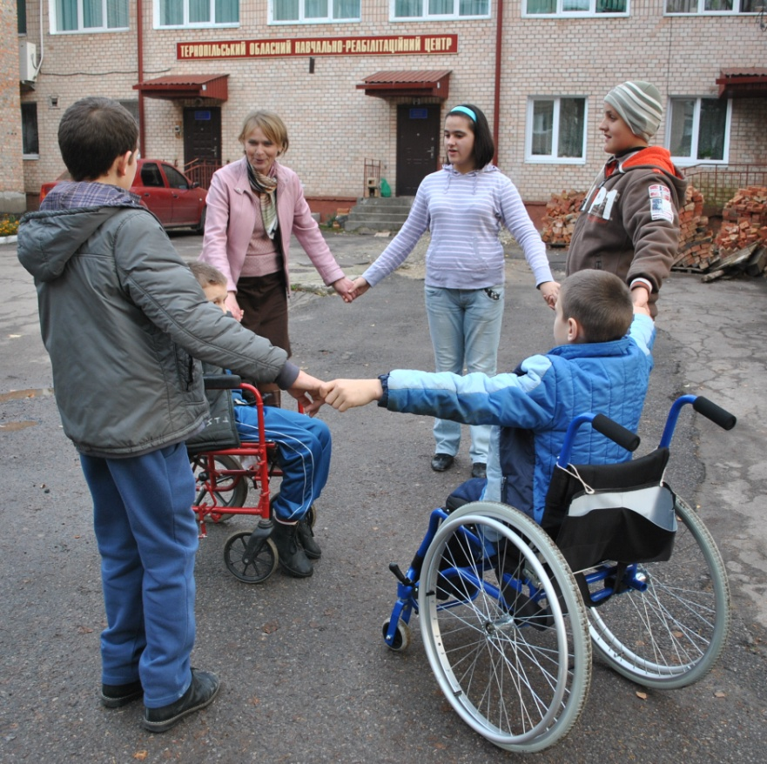
Важливу роль у формуванні життєво компетентної особистості відіграє діяльність. Адже через безпосереднє включення у діяльність в дитини з особливими потребами формуються необхідні життєві цінності, духовна культура, вдосконалюються комунікативні навички, виробляється потреба та вміння брати активну участь у суспільному житті. Саме тому, протягом всіх років роботи з групою (мої діти уже в 11 кл.), формуючи їх громадянську компетентність, я намагалася залучити їх до суспільного і громадського життя класу і школи, завжди допомагала і підтримувала у починаннях. Результат не заставив себе чекати: актив учнівського самоврядування і голови комісій учкому школи - всі діти моєї групи.
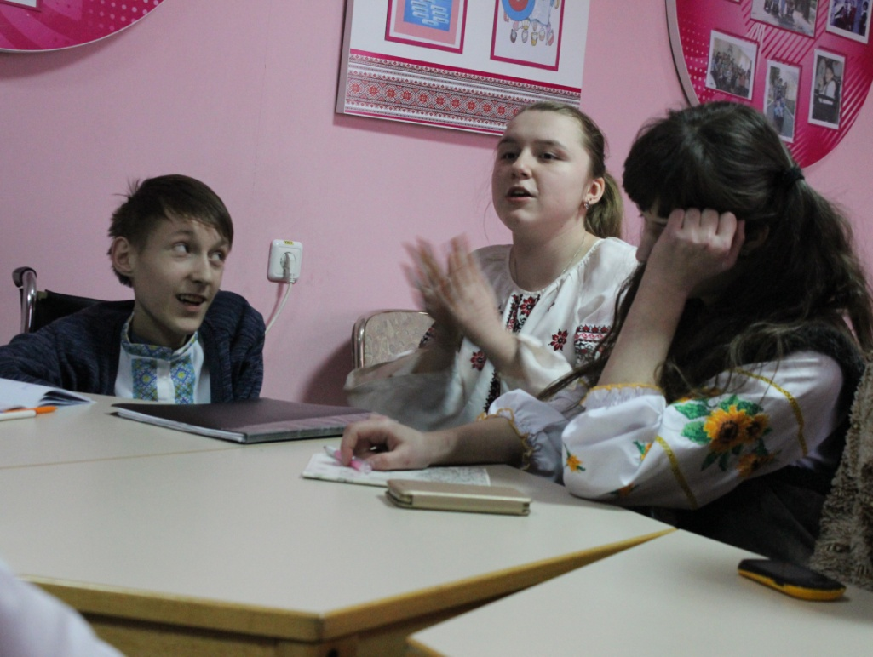

Мої вихованці свою активну громадську позицію продемонстрували під час дебатів в рамках відкритого Західноукраїнського інтелектуального турніру «NATUS VINCERE», а також при спілкуванні з представниками громадських організацій, учнівською та студентською молоддю. У бесідах з учнями постійно наголошую, що справжній патріот, активний громадянин – це та людина, яка у повсякденних діях, вчинках, поведінці виявляє відповідальність, повагу до традицій та історії рідного народу, до своєї родини, своєї землі. Національну самосвідомість учнів, патріотичні почуття намагаюся формувати під час таких заходів: поетична вервичка «Пам’ятаймо, чиї ми сини», «Як у нас на Україні», конкурсу патріотичної пісні та поезії, Шевченківських днів та інш.
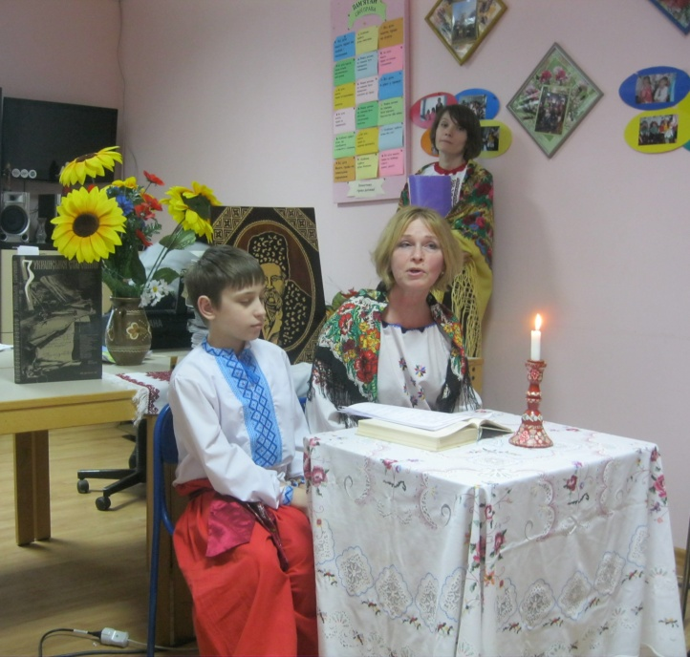
Одним із аспектів громадянського виховання є проведення екскурсій. Ми зі своїми вихованцями побували у краєзнавчому музеї, відвідавши культурно-просвітницьку програму «Ніч у музеї»; захоплювалися виставкою сакрального мистецтва; незабутні емоції отримали у старовинному Збаражі; активно і цікаво відпочивали у гідропарку «Топільче»; провели неповторний еко-пікнік.
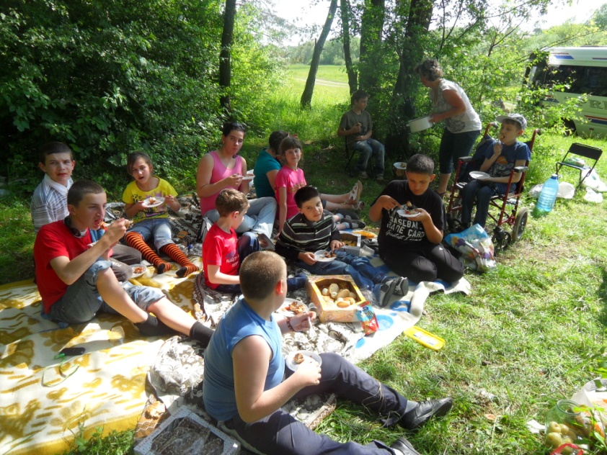
Моє знайомство із дитячим колективом своєї групи розпочалося шість років тому. Свою роботу розпочала ( і постійно оновлюю інформацію) із знайомства з медичними картками вихованців, з дослідження індивідуальних особливостей характеру, бесід з батьками, аналізу результатів навчальних досягнень учнів, соціометричних досліджень, анкетування та тестування. Знання міжособистісних, психолого-емоційних стосунків між учнями класу необхідне було мені для подальшої роботи не лише для згуртування класного колективу, але і для індивідуальної корекційної роботи з учнями.
Постійно працюю над створенням корекційних умов виховання, розвитку і соціальної адаптації дітей з особливостями психофізичного розвитку для засвоєння ними інтелектуального і морального досвіду в поєднанні з вдосконаленням мови і мовлення; формую позитивну мотивацію у дітей з особливостями розвитку і виховую в них оптимізм, бачення життєвої перспективи, відчуття успіху.
В залежності від особливостей розвитку дитини індивідуальну корекційну роботу проводжу в таких напрямах:
- Зняття надмірної рухової активності та психоемоційної напруги (для гіперактивних дітей);
- Розвиток емоційної саморегуляції ( для дітей з порушеннями емоційно-вольової сфери);
- Навчання продуктивним способам запам’ятовування та пригадування (для дітей з ЗПР);
- корекція індивідуальних прогалин в знаннях (для дітей, які за станом здоров’я не могли систематично відвідувати навчальні заняття);
- розвиток зорового чи слухового сприймання, мовлення (для дітей з комплексними порушеннями);
- розвиток загальної та дрібної моторики рук (для дітей зі спастикою);
- збагачення словникового запасу, розвиток вміння висловлювати власну думку (для усіх вихованців)
- розвиток навичок соціальної взаємодії (для дітей, позбавлених батьківського піклування).

Робота зі старшокласниками вимагає від мене постійних роздумів про те, як мої діти в майбутньому зможуть реалізувати в житті свій пізнавальний, творчий, діяльнісний потенціал. Постійно наголошую на тому, що сучасна людина повинна володіти певними якостями, уміннями:
- швидко адаптуватись у мінливих життєвих ситуаціях; (для цього обговорюємо реальні історії, життєві ситуації, проводимо рольові ігри і т.д.);
· використовувати набуті знання й вміння в повсякденному житті;
· бути здатним творити нові ідеї, приймати нестандартні рішення;
· бути комунікабельним, контактним у різних соціальних групах, уміти працювати в команді;
· уміти уникати конфліктів та виходити з будь-яких конфліктних ситуацій;
· уміти добувати, переробляти інформацію, одержану з різних джерел, застосовувати її для індивідуального розвитку й самовдосконалення;
· бережливо ставитися до свого здоров'я й здоров'я інших як найвищої цінності; до навколишнього світу;
- визначати своє кредо і свій стиль, не порівнювати себе з іншими.

Тобто, я намагаюся систематично формувати в учнів життєві компетентності, тобто формувати здатність вирішувати життєві проблеми.
Про результативність розвитку життєвих компетентностей моїх випускників (їх у мене було вже 3 у стінах цього закладу) свідчить подальше життя моїх вже дорослих дітей. Майже всі вони адаптувалися в соціумі, реалізовують свій життєвий потенціал: продовжують навчання, працюють, багато з них створили щасливі сім’ї, виховують дітей, окремі – досягли видатних успіхів в інваспорті, професійній діяльності.

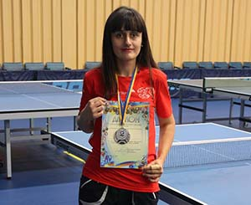
Моя випускниця Тетяна Боднар –
призерка чемпіонату України з настільного тенісу

Список використаної літератури:
1. Абрамян В. Ц. Театральна педагогіка / В. Ц. Абрамян. – Київ : Лібра, 1996. – 224 с.
2. Андерсен-Уоррен М. Драматерапия / М. Андерсен-Уоррен, Р. Грейнджер ; пер. с англ. А. И. Копытина. – СПб: Питер, 2001. – 288 с.
3. Аникеева Н. П. Воспитание игрой : кн. для учителя / Н. П. Аникеева. – М. : Просвещение, 1987. – 144 с.
4. Антонович Д. В. Український театр / Д. В. Антонович // Українська культура: лекції за ред. Д. Антоновича. – Київ: Либідь, 1993. – С.443–473.
5. Беседы К. С. Станиславского. – М. : Сов. Россия, 1990. – 80 с.
6. Бех І.Д. Особистісно зорієнтоване виховання: науково-методичний посіб. / І. Д. Бех. – Київ : ІЗМН, 1998. – 204 с.
7. Бойко А. М. Оновлена парадигма виховання: шляхи реалізації (підготовка вчителя до формування виховуючих відносин з учнями) : навчально-методичний посіб. / А. М. Бойко. – Київ : ІЗМН, 1996. – 232 с. 516
8. Братусь Б. С. Психология личности / Б. С. Братусь // Психология личности : хрестоматия : в 2 т./ ред.- сост. Д. Я. Райгородский. – Самара: Издат. Дом “Бахрах”, 1999. – Т.1. – С.385-456.
9. Будянський В. І. Шкільний театр : навч. посібник / В. І. Будянський,
Д. В. Будянський. – Суми: ВАТ “СОД”, вид-во “Козацький вал”, 2002. – 184 с.
10. Буяльський Б. А. Поезія усного слова: Азбука виразного читання : книга для вчителя / Б. А. Буяльський. – 2-е вид., перероб і доп. – Київ : Рад. школа, 1990. – 255 с.
11. Волицька І. В. Театральні елементи в традиційній обрядовості українців Карпат кінця ХІХ – поч. ХХ ст. / І. В. Волицька. – Київ : Наукова думка, 1992. – 139 с.
12. Вороний М. К. Театральне мистецтво і український театр / М. К. Вороний // Вороний М. К. Твори. – Київ : Дніпро, 1989. – С. 320–404.

